Marktstudie 2020: Kreditnutzung bleibt stabil | Online-Abschlüsse wachsen | Finanzierungen stützen Privaten Konsum
Berlin, 4. November 2020. Jeder dritte Verbraucherhaushalt nutzt Finanzierungen, um Konsumgüter zu bezahlen. Dieser Anteil ist auch in Corona-Zeiten konstant geblieben, so eine Studie im Auftrag des Bankenfachverbandes. BFACH-Geschäftsführer Jens Loa sagt: „Die Bedeutung von Finanzierungsoptionen und deren stabilisierende Wirkung auf den Privaten Konsum und die konjunkturelle Entwicklung zeigen sich in der aktuellen Corona-Krise besonders deutlich.“
Wachsende Bedeutung der Konsumfinanzierung
Zwei Drittel aller im Handel finanzierten Käufe wären der Studie zufolge ohne die Möglichkeit, in Raten zu bezahlen, nicht erfolgt. Vor zehn Jahren lag der Anteil der sonst nicht gekauften Finanzierungsgüter noch bei der Hälfte. „Die Bedeutung alternativer Bezahloptionen hat deutlich zugenommen“, erläutert Loa. Mehr als 70 Prozent der Finanzierungsnutzer fragen Ratenzahlungen aktiv nach. Der Hauptgrund für die Nutzung einer Konsumfinanzierung per Ratenkredit ist dabei nach wie vor die Anschaffung eines Pkw. Gebrauchtwagen machen 30 Prozent und Neuwagen 29 Prozent der Verwendungszwecke aus, gefolgt von Möbeln und Küchen, Unterhaltungselektronik sowie Haushaltsgroßgeräten.
Mehr Online-Kreditabschlüsse
Jeder dritte Ratenkredit kommt über das Internet zustande, zum Beispiel via Online-Antrag. Deutlich gewachsen sind dabei Finanzierungen, die nicht nur online beantragt, sondern auch abgeschlossen werden, also per Fernidentifizierung und elektronischer Signatur. Der Anteil reiner Online-Kredite ist von einem Prozent im Vorjahr auf aktuell vier Prozent gestiegen. „Diese Quote ist noch ausbaufähig“, kommentiert Loa. Der Bankenfachverband setzt sich seit Langem für gesetzliche Erleichterungen ein, um verbrauchergerechte digitale Kredite zu ermöglichen. Die aktuellen Maßnahmen zur Bekämpfung der Coronavirus-Pandemie unterstreichen aus Sicht des Verbandes die Notwendigkeit einfacher digitaler Abschlüsse auch für Finanzierungen.

Der Bankenfachverband (BFACH) vertritt die Interessen der Kreditbanken in Deutschland. Seine Mitglieder sind die Experten für die Finanzierung von Konsum- und Investitionsgütern wie Kraftfahrzeugen aller Art. Die Kreditbanken haben mehr als 170 Milliarden Euro an Verbraucher und Unternehmen ausgeliehen und fördern damit Wirtschaft und Konjunktur. Die Marktstudie Konsum- und Kfz-Finanzierung führt der BFACH seit 2008 im Jahresrhythmus durch. Dazu befragt das Marktforschungsunternehmen Ipsos im Finanzmarktpanel der GfK mehr als 1.900 Verbraucherhaushalte nach ihren Finanzierungsgewohnheiten sowie -einstellungen und -absichten. Die aktuelle Studie wurde im Juli 2020 erhoben und umfasst alle Finanzierungen, die zu diesem Zeitpunkt genutzt wurden.
Anlagen: Marktstudie Konsum- und Kfz-Finanzierung 2020, Infografik „Wozu dienen Ratenkredite?“
Textfassung: www.bfach.de / Presse / 04.11.20
Kontakt: Bankenfachverband, Stephan Moll, Leiter Markt und PR, Tel. 030 2462596-14, stephan.moll@bfach.de

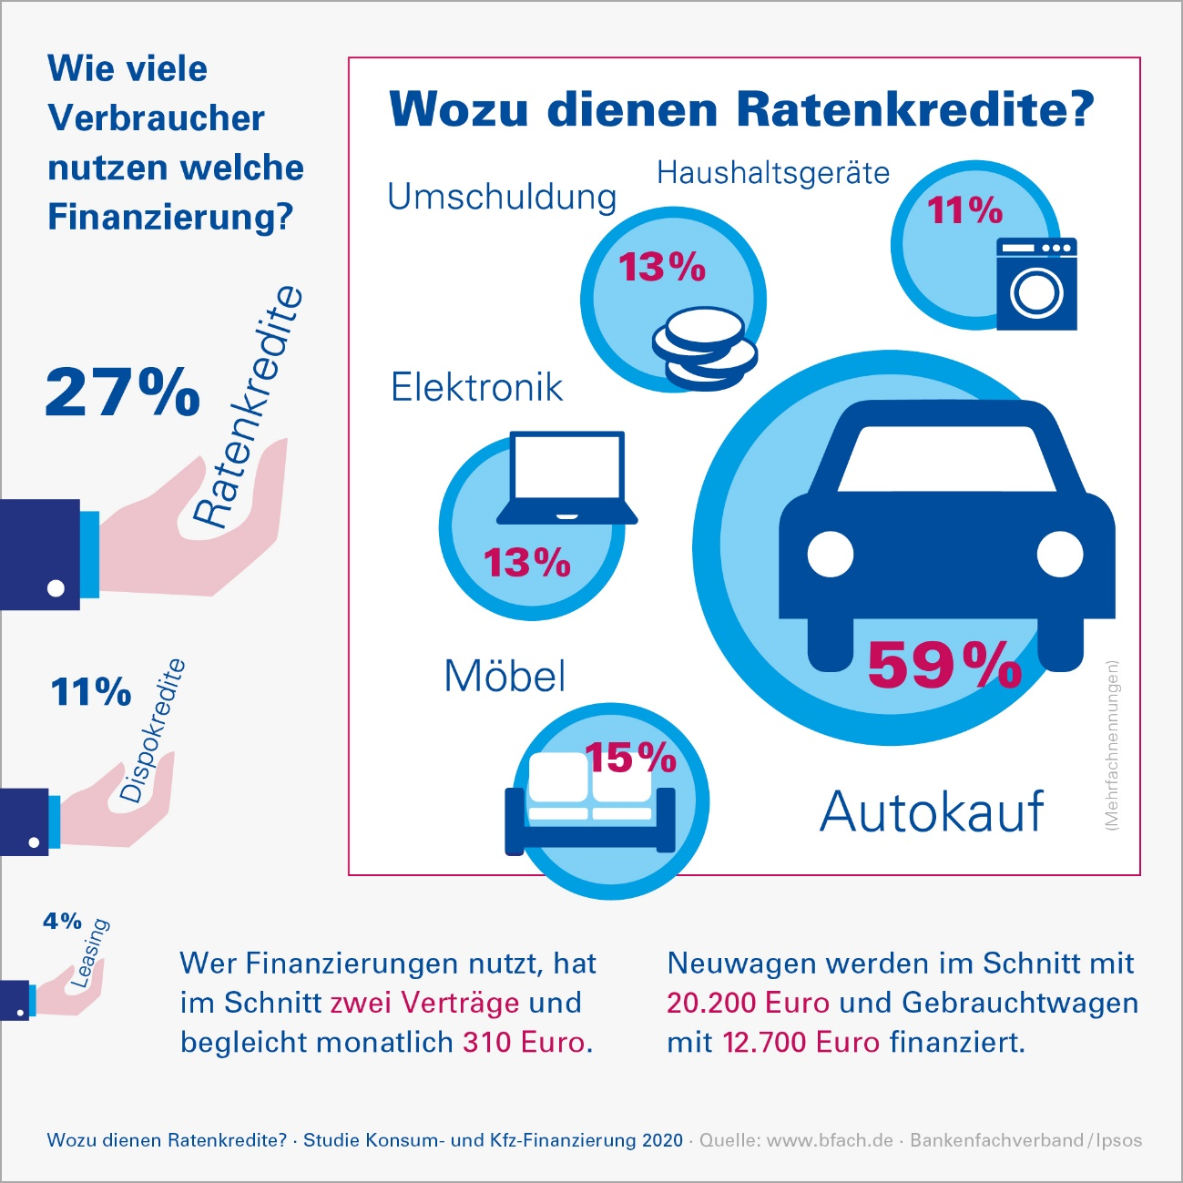

Anlage zur Presseinformation vom 04.11.20

